Физкультурное занятие
«Путешествие по городу Поиграйка»
Для старшего возраста

Цель: сформировать у детей представление о том, что движение - это жизнь.
Задачи:
1. Воспитывать у детей осознанного отношения к собственному здоровью, желание заниматься физкультурой для укрепления здоровья, создать радостное настроение, воспитывать чувство коллективизма.
2.Оздоравливать детский организм с помощью дыхательной и зрительной гимнастики, игрового массажа.
3. Развивать ловкость, внимание, силу в упражнениях с мячом терпение, выдержку в эстафетах.
4.Побуждать детей к творческому самовыражению, развивать дружеские взаимоотношения.

Ход занятия
Инструктор : Ребята, а вы любите путешествовать? Да, ведь это так увлекательно приезжать в другие города, знакомится с новыми людьми, знакомиться с достопремечательствоми городов. Но, я вам предлагаю совершить путешествие по городу, который нельзя найти ни на одной карте мира. Это Физкультурный город и он носит название «Поиграйка», и посетить его разрешается лишь тем, кто дружит со спортом. Вы дружите со спортом?
Тогда мы с вами сейчас отправимся в путешествие по этому замечательному городу. Вот, посмотрите, как он выглядит на моей карте.
Видите на нем указанно несколько памятных мест, которые мы обязательно посетим:

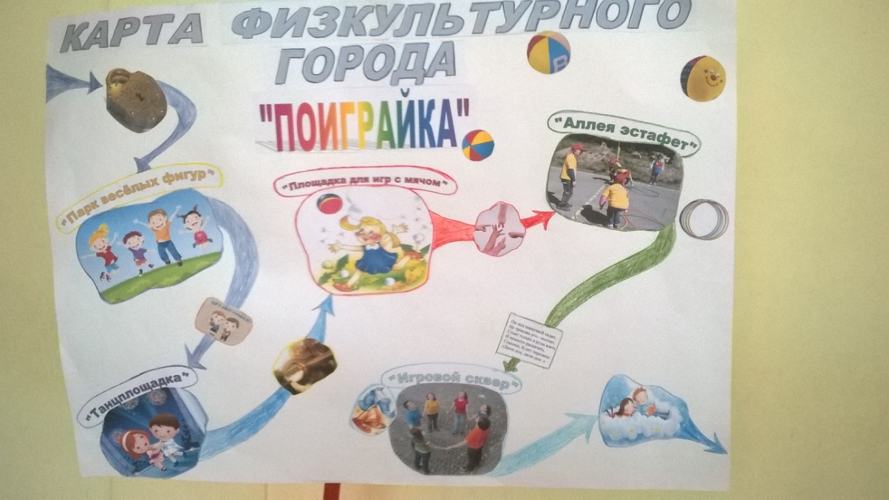
1. «Парк веселых фигур»
2. «Танцплощадка»
3. «Площадка для игр с мячом»
4. «Аллея эстафет»
5. «Игровой сквер»

Вы готовы? Тогда отправляемся.
Приготовьтесь, ждет игра, в путешествие пора.
Новым играм старт даем, в путешествие идем.
Пусть на каждой остановке ждет нас сила, ловкость и сноровка.

Под минусовку песни «Если с другом вышел в путь».

На носочках мы идем.
А потом на пятках.
Здесь мы сделаем широкие шаги,
А потом поменьше.
А теперь мы побежим,
Повиляем змейкой.
И опять бежим вперед,
Загибая пятки.
К городу мы подбежали
И дыханье удержали.

Что бы нам попасть в город надо открыть замок .
Дыхательная гимнастика «Замочек».
Город открыл нам свои двери и мы с вами сразу попадаем в «Парк веселых фигур».

1. « Парк веселых фигур».
Проводится подвижная игра «Придумай фигуру».
Инструктор: Молодцы! Все фигуры были не только красивые, но и веселые.. Ну а теперь нам пора отправляться дальше по городу. Чтобы нам попасть на танцплощадку нам надо найти друга.
Комплекс игрового массажа «Дружок».
У меня такие ручки! Стоят спиной друг к другу, гладят свои руки.
По-смо-три!
Звонко хлопают в ладоши. Хлопают.
Раз, два, три!
Твои ручки тоже Поворачиваются друг к другу, гладят по ручкам друг друга.
На мои похожи.
Хорошо с тобой, дружок, Кружатся «лодочкой».
Покружись со мной разок!

У меня такие щечки! Стоят спиной друг к другу, гладят свои щечки.
По-смо-три!
Я пощиплю их немножко. Легко щиплют щечки.
Раз, два, три!
Твои щечки тоже Поворачиваются, растирают щечки друг друга.
На мои похожи.
Хорошо с тобой, дружок. Кружатся «лодочкой».
Покружись со мной разок!

У меня такие ушки! Стоят спиной друг к другу, массируют мочки ушей.
По-смо-три!
Разотру их потихоньку. Растирают уши с усилием.
Раз, два, три!
Твои ушки тоже Поворачиваются друг к другу, теребят ушки друг друга.
На мои похожи.
Хорошо с тобой, дружок, Кружатся «лодочкой».
Покружись со мной разок!

У меня такая спинка! Стоят спиной друг к другу, гладят себя по спинке.
По-смо-три!
Я похлопаю по спинке. Шлепают ладошками по спине.
Раз, два, три!
Твоя спинка тоже Поворачиваются друг к другу, шлепают по спине друг друга.
На мою похожа.
Хорошо с тобой, дружок, Кружатся «лодочкой».
Покружись со мной разок!
2. «Танцплощадка».
Дети танцуют танец «Дружбы».

А теперь чтобы нам попасть на следующую площадку надо пройти через мост, который надо нарисовать глазами.

Гимнастика для глаз.
Закрываем мы глаза, вот какие чудеса.
Закрывают оба глаза.
Наши глазки отдыхают, и заданье выполняют.
Продолжают стоять с закрытыми глазами.
А теперь мы их откроем, через речку мост построим.
Открывают глаза, взглядом рисуют мост.
Нарисуем букву О, получается легко.
Глазами рисуют букву О.
Вверх поднимем, глянем вниз,
Глаза поднимают вверх, опускают вниз.
Вправо, влево повернем,
Глаза смотрят вправо – влево.
И путешествовать дальше мы пойдем.
Глаза смотрят вперед.

3. «Площадка для игр с мячом».

Всех наших игр с мячом не счесть:
Так много их на свете есть
Ведь можно мяч бросать, катать, его рукою ударять
В корзинку мяч и воду брось,
Повсюду дело нам нашлось.
С помощью мяча можно придумать много всяких игр .
Поэтому мы на этой площадки проведем игру, для которой нам действительно понадобиться мяч.
Игра «Не упусти!»
Ведущий становиться с мячом в центре круга. Играющие становятся спиной в круг. Ведущий начинает отсчет мяча от 1 до 5. После числа 5 он называет имя одного из детей и подбрасывает мяч вверх. Задача того, кого назвали быстро обернуться и поймать мяч либо на лету, либо после одного удара о землю. Вот как весело мы играем в наш мяч
Инструктор: Понравилось вам на площадке для игр с мячом? Мы покидаем гостеприимную площадь и переходим к новой достопримечательности, но чтобы на нее попасть, надо сосчитать пальцы на руках.

Пальчиковая гимнастика « Помощники мои»

Вот помощники мои,  Их как хочешь, поверни: | Выбрасывают пальцы из кулаков
Так и эдак, эдак-так -  Не обидятся никак. | Поворачивают руки ладонями вверх-вниз
Можешь пальцы сосчитать: | Шевелят растопыренными пальцами
Один, два, три, четыре, пять. | Собирают пальцы поочередно в кулак
Один, два, три, четыре, пять. | Выбрасывают пальцы поочередно из кулака
Десять пальцев, пара рук -  Вот твое богатство, друг. | Пожимают руки

4. «Аллея эстафет»
Игры – эстафеты:
1. Классики
2. «Пролезайка»
Молодцы, ребята. Вот мы подходим к последней остановки. Называется она «Игровой сквер». В этом сквере мы поиграем в русскую народную игру . А что за предмет нам поможет поиграть в эту игру, надо отгадать загадку.

Он под шапочкой сидит,
Не тревожь его – молчит.
Стоит только в руки взять
И немного раскачать,
Слышен, будет перезвон:
«Дили – дон, дили – дон» (колокольчик)
5. «Игровой сквер».
Проводиться русская народная игра «Гори – гори ясно».

Посмотрите, дети, на карту города Физкультурного. На ней уже больше не осталось мест, где бы мы с вами не побывали. А побывали мы на всех улицах, площадях и полянках этого города, и нам надо возвращаться в детский сад. А отправимся мы с вами туда на воздушных, мягких облаках. А теперь давайте ляжем на облака и немного отдохнем и расслабимся.(Дети ложатся на коврики или на маты)
Релаксация.
Реснички опускаются, глазки закрываются
Мы спокойно отдыхаем, сном волшебным засыпаем
Дышится легко, ровно, глубоко
Наши ножки отдыхают
Ручки тоже отдыхают
Шея не напряжена и расслаблена
Мы летим на мягких, белых облаках и нам снится волшебный сон. Наши облака опускаются все ниже и ниже на землю.
Мы немного отдыхали,
Сном волшебным засыпали.
Хорошо нам отдыхать,
Но пора уже вставать.
Крепче кулачки сожмите,
Их повыше поднимите.
Потянуться, улыбнуться
Всем открыть глаза, проснуться.
Инструктор: Наше путешествие закончено. Вам оно понравилось? В следующий раз мы с вами снова куда - нибудь отправимся.

